Jobbörse am 5. Mai 2022:

Beste Aussichten auf den Traumjob

Bei Ostbayerns größtem Kontaktforum der Karrierechancen haben — nach zwei Jahren Pandemie-Pause — 2022 alle Job-Suchenden endlich wieder die Chance, vom exklusiven Netzwerk der Eckert Schulen zu profitieren.

Regenstauf – Es wird ein Messenachmittag mit besten Aussichten auf den Traum-Job: Die „Eckert Jobbörse“ als Ostbayerns größtes Kontaktforum der Karrierechancen bietet Fachkräften am Donnerstag, 5. Mai, von 14 bis 17 Uhr attraktive Job-Perspektiven bei rund 60 namhaften Unternehmen aus ganz Bayern, viele davon aus Ostbayern und aus dem Raum Regensburg. Begeistern will die Veranstaltung am Campus Regenstauf vor den Toren Regensburgs alle Fachkräfte, die auf der Suche nach einer neuen beruflichen Herausforderung sind. Geboten wird eine einzigartige Vielfalt an Branchen und Arbeitgebern vom mittelständischen Familienunternehmen bis hin zum Weltkonzern. Das Beste: Die Veranstaltung steht auch externen Gästen offen, der Besuch ist kostenlos.

Immer mehr Unternehmen aus dem Raum Regensburg und Ostbayern setzen bei der Jobbörse auf den direkten Kontakt mit den Talenten von morgen: Die Zahl der Betriebe, die sich mit eigenen Ständen und Personalexperten in der Bibliothek der Eckert Schulen präsentieren, war bereits vor der pandemiebedingten Pause in den Jahren 2020 und 2021 um mehr als die Hälfte gestiegen – und auch in diesem Jahr registrieren die Organisatoren ein großes Interesse. Unter anderem gehören global tätige Ingenieurdienstleister, innovative Handwerksbetriebe, erfolgreiche Logistik-Spezialisten und Dienstleistungs-Unternehmen zu den Ausstellern: „Sie alle freuen sich wieder auf einen regen Austausch mit engagierten Nachwuchsfachkräften“, sagt Andrea Radlbeck, Marketingleiterin der Eckert Schulen. „Der Resonanz der Firmen war sehr gut, wir waren schnell ausgebucht“, betont auch Jonathan Völkner, der die Messe bei den Eckert Schulen betreut. Auch in diesem Jahr sei es gelungen, innovative Betriebe aus verschiedensten Branchen von Maschinenbau bis Bauwesen, vom Dienstleister über den Handel bis hin zu Elektrotechnologie zu gewinnen.

Bis 2030 fehlen bis zu fünf Millionen Fachkräfte
„Wir spüren, dass es gerade für viele mittelständische Unternehmen in der Region immer schwieriger wird, freie Stellen zu besetzen und der persönliche Kontakt zunehmend zum Schlüssel zum Erfolg wird“, so Marketingleiterin Radlbeck. Das bestätigen auch aktuelle Arbeitsmarkt-Analysen: Bis zum Jahr 2030 könnten in Deutschland nach einer aktuellen Erhebung des Instituts der Deutschen Wirtschaft aus dem Januar 2022 bis zu rund fünf Millionen Fachkräfte fehlen. Allein 2022 gehen der Studie zufolge in der Bundesrepublik über 300.000 Menschen mehr in Rente als neue Mitarbeiter in den Arbeitsmarkt eintreten.

Eckert Schulen: „Matchmaker“ mit starkem Netzwerk
Die Eckert Schulen profitieren dabei heute zunehmend von ihrem Ruf als „Matchmaker“ für Fachkräfte und Arbeitgeber weit über die Region hinaus: „Unser Netzwerk und die enge Partnerschaft mit vielen Unternehmen tragen immer stärker, weil der Fachkräftebedarf überall enorm zunimmt und die Eckert Schulen für eine solide und qualitativ hochwertige Aus- und Weiterbildung stehen“, weiß die Marketingchefin. Das Magazin „Stern“ zeichnete die Eckert Schulen 2019, 2020 und auch 2021 als Deutschlands besten Weiterbildungsanbieter aus. „Bei der Jobbörse haben nicht nur unsere Absolventen, sondern auch Besucher die Chance, von diesem über viele Jahre aufgebauten Netzwerk zu profitieren.“

Der Besuch ist kostenlos
In lockerer Atmosphäre durch die Gänge schlendern, ein ungezwungenes Gespräch an den Messeständen führen und am Ende des Tages dem Traumjob einen Schritt näher sein: Mit diesem bewährten Konzept hat sich die Jobbörse zu einer Erfolgsgeschichte entwickelt. Die Kontaktbörse in der Bibliothek der Eckert Schulen gilt heute als Pflichttermin für alle Fachkräfte aus dem Raum Ostbayern, die beruflich einsteigen, aufsteigen oder umsteigen möchten. „Viele Besucher haben an Ort und Stelle ihre Bewerbungsunterlagen zur Hand, tauschen Kontaktinfos oder vereinbaren gleich ein Vorstellungsgespräch“, sagt Andrea Radlbeck. Die diesjährige Jobbörse steht unter dem Motto „Zukunft gestalten“. Der Besuch ist kostenlos und die Veranstaltung findet unter den dann geltenden Corona-Regeln statt. Eine vorherige Anmeldung ist nicht nötig. Mehr Infos unter www.eckert-schulen.de/jobboerse-2022 oder direkt bei Jonathan Völkner, Telefon 09402/502 150, Mail jobboerse@eckert-schulen.de

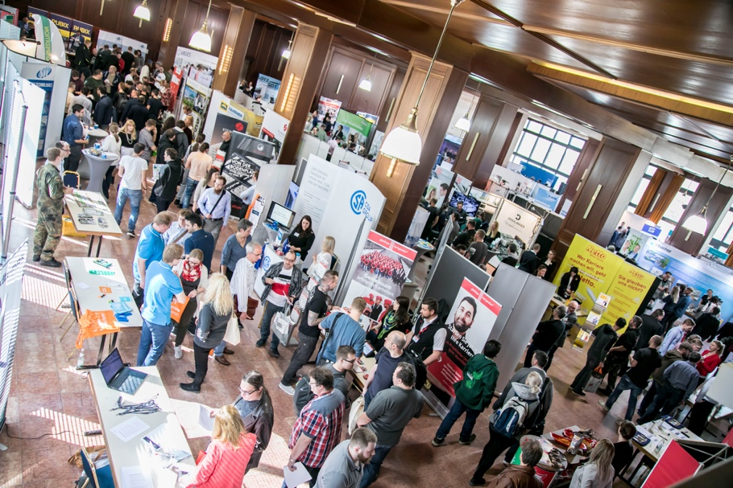

Die „Eckert Jobbörse“ als Ostbayerns größtes Kontaktforum der Karrierechancen bietet Fachkräften am Donnerstag, 5. Mai, von 14 bis 17 Uhr attraktive Job-Perspektiven bei rund 60 namhaften Unternehmen aus ganz Bayern, viele davon aus Ostbayern und aus dem Raum Regensburg. Das Foto stammt von der Jobbörse 2019. 2020 und 2021 konnte die Veranstaltung pandemiebedingt nicht stattfinden. Foto: Eckert Schulen

Pressekontakt:
Dr. Robert Eckert Schulen AG
Dr.-Robert-Eckert-Str. 3, 93128 Regenstauf
Telefon: +49 (9402) 502-480, Telefax: +49 (9402) 502-6480
E-Mail: andrea.radlbeck@eckert-schulen.de
Web: www.eckert-schulen.de
___________________________________
Die Eckert Schulen sind eines der führenden privaten Unternehmen für berufliche Bildung, Weiterbildung und Rehabilitation in Deutschland. In der über 75-jährigen Firmengeschichte haben rund 100.000 Menschen einen erfolgreichen Abschluss und damit bessere berufliche Perspektiven erreicht. Die Eckert Schulen tragen dazu bei, dass möglichst viele eine qualifizierte Aus- und Weiterbildung erhalten. Das Bildungskonzept „Eckert 360 Grad“ stimmt die unterschiedlichen Lebenskonzepte mit den angestrebten Berufswünschen lückenlos und maßgeschneidert aufeinander ab. Die flexible Kursgestaltung, eine praxisnahe Ausbildung und ein herausragendes techniches Know-how sorgen für eine Erfolgsquote von bis zu 100% und öffnen Türen zu attraktiven Arbeitgebern.

